Autor: Filip Albrycht, II rok niestacjonarne informatyka

Temat: Wypożyczalnia samochodów.

Użyte technologie: HTML, CSS, JAVASCRIPT.

O stronie:

Strona przedstawia wypożyczalnie samochodów. Na stronie głównej wyświetla się lista dostępnych samochodów:

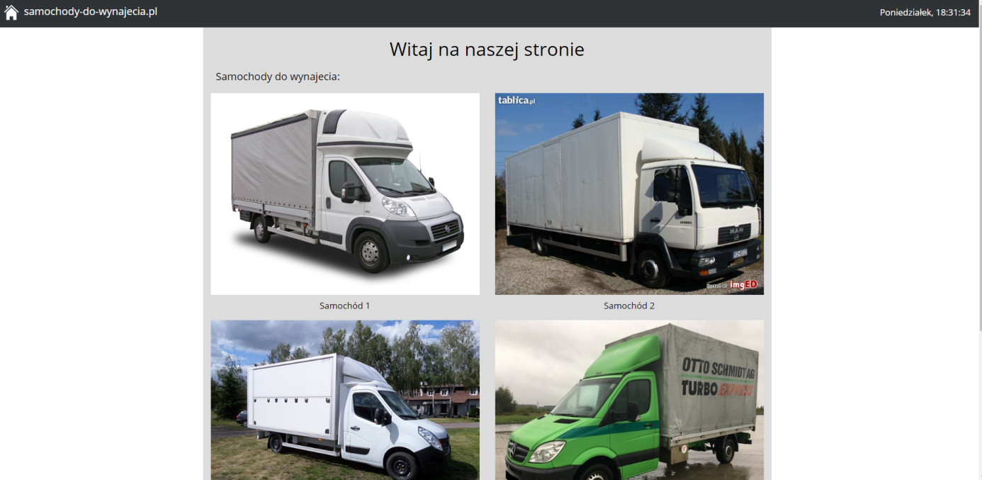

Po kliknięciu na zdjęcie samochodu rozstaniemy przekierowani na jego opis:

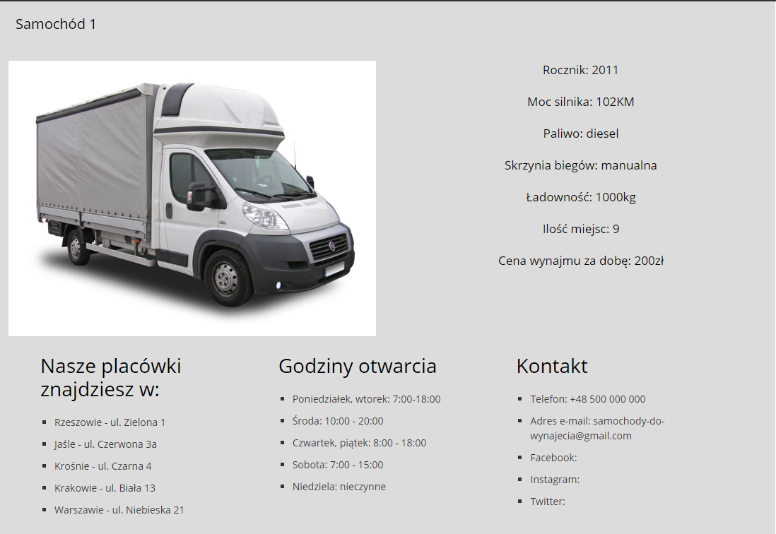

W celu powrotu na główną stronę należy kliknąć logo sklepu:



Zegar jest napisany przy pomocy JavaScriptu i pokazuje aktualny dzień tygodnia wraz z godziną.

